Universidad de Cundinamarca

Código Clases Persona

Sebastian Herrera Colomba
Duvan Santiago Barrantes

GRUPO: Programación 1
203

CAD:612021209

Teacher: Alexander Espinoza

16/03/2026

Diagramas UML
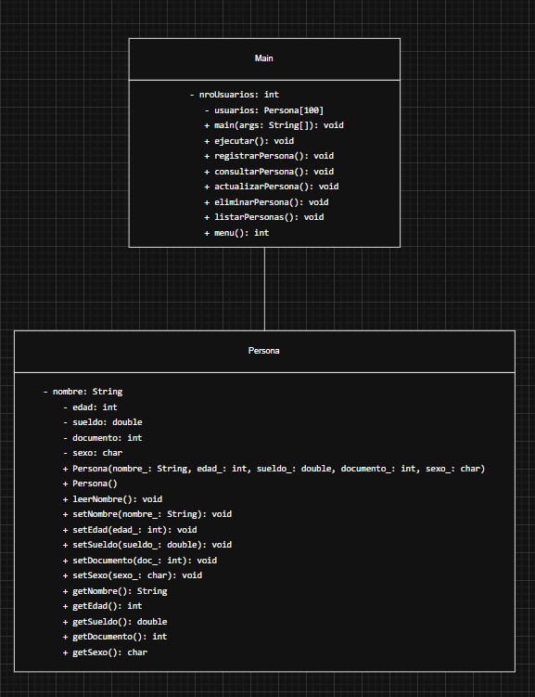

Link GITHUB : https://github.com/dusantiago/Programaci-n-Class

